**南通师范高等专科学校**

**美术展板采购项目报价单**

|  |  |  |  |  |  |
| --- | --- | --- | --- | --- | --- |
| **品 名** | **规 格** | **数量（米）** | **单 价** | **总 计** | **备 注** |
| 美术展板 | 2400*997*40（详见说明） | 80 |  |  | 报价包括材料费、运输费、安装费及其他各种税费。 |

**美术展板的材质说明**

采用木框架中空结构、标准规格为：2400×997×40（mm），面板贴麻布饰面，两侧内部安装有连接锁件，墙板四周用铝合金槽铝封边；墙板通过与内装式立柱（铝合金材质）的连接来实现板块之间直体、转角、丁字和十字形式的连接，形成一个完整、独立的整体墙板展示墙体。可调节地脚采用工业铁制材料制作。墙板的边框设计为可以在边框的任意点与连接件连接的形式。墙板表面基材经过光洁处理，墙板重量≤13㎏，墙板面平整度2‰，墙板边直线公差≤1 mm，墙板角公差±0.5°。

产品形状图参考：

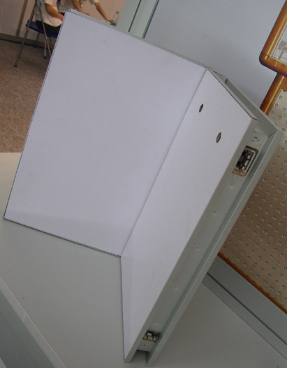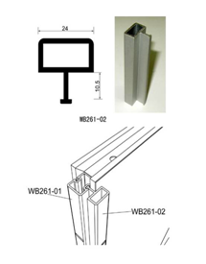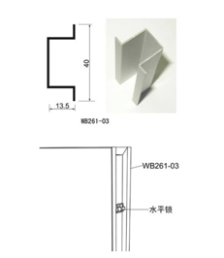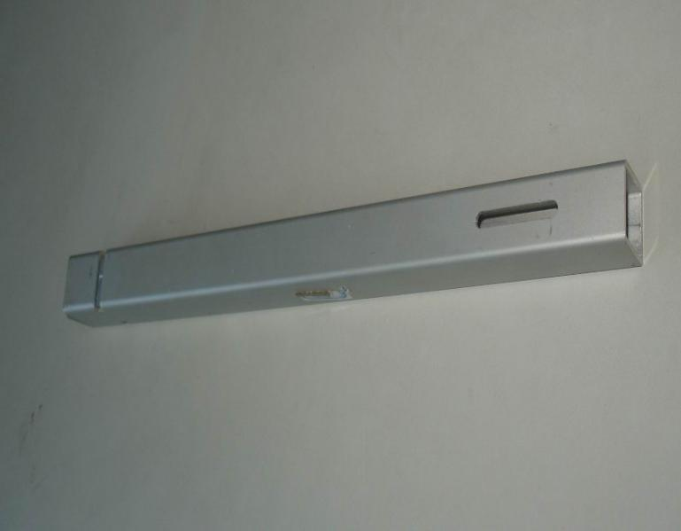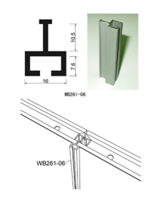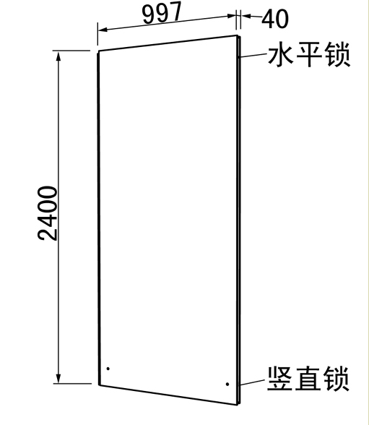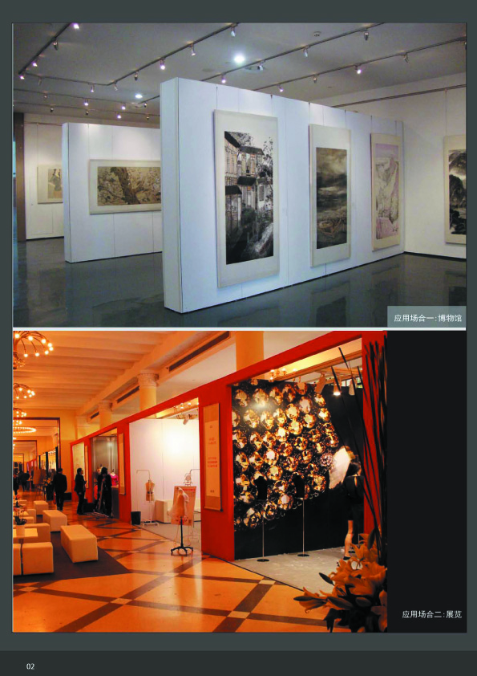

**美术展板的安装布局**

